OpenStack Rally

By Zhaowei

# 概述

Rally简单来说是针对OpenStack集群做性能测试和稳定性测试。

**Rally主要功能如下：**

* 部署OpenStack云平台（也可以使用已经存在的云平台）
* 验证OpenStack功能（使用Tempest）
* 基准测试（模拟真实用户负载）
* 生成报告结果（json格式和图标格式）

参考文档：

<https://wiki.openstack.org/wiki/Rally>

# 安装Rally

这里以在一台ubuntu系统的虚拟机环境安装为例。

获取Rally代码：

cd /root

git clone <https://git.openstack.org/stackforge/rally>

执行安装脚本：

（虚拟机环境下，执行安装脚本时要加上-v参数；真实环境则不需要加-v参数）

cd rally

./ install_rally.sh -v

# 使用Rally

设置初始化环境：

cd /root

创建初始化环境文件：

vi existing.json

{

"type": "ExistingCloud",

"auth_url": "http://192.168.203.23:35357/v2.0",

"admin": {

"username": rally,

"password": rally,

"tenant_name": rally

}

}

**注：**

* auth_url中的ip地址为keystone服务地址
* 租户、用户、密码在OpenStack中自定义预先创建

把rally环境变量信息添加到系统个性化设置中，添加到最后一行：

vi ~/.bashrc

source /opt/rally/bin/activate

把初始化环境信息注册到Rally中：

rally deployment create --filename=existing.json --name=existing

查看：

rally deployment list

验证rally环境：

rally deployment check

# 基准测试

cd /root/rally/doc/samples/tasks/scenarios/nova

cp boot-and-delete.json my-boot-and-delete.json

vi my-boot-and-delete.json

{

"NovaServers.boot_and_delete_server": [

{

"args": {

"flavor": {

"name": "512M-RAM 1-VCPU"

},

"image": {

"name": "cirros-0.3.3-x86_64"

},

"force_delete": false

},

"runner": {

"type": "constant",

"times": 10,

"concurrency": 2

},

"context": {

"users": {

"tenants": 3,

"users_per_tenant": 2

}

}

}

]

}

（以上内容中标红色字体改为真实环境的信息）

运行基准测试：

rally -v task start my-boot-and-delete.json

得出运行结果：

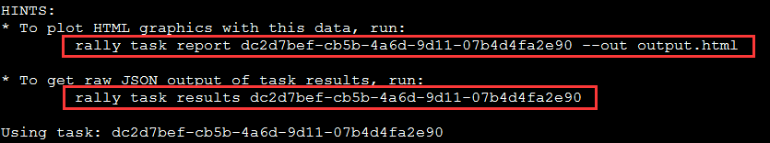

把运行结果输出为HTML图表：

rally task report dc2d7bef-cb5b-4a6d-9d11-07b4d4fa2e90 --out output.html

把output.html在本地用浏览器打开，运行结果以图表形式展示很直观：

（访问html文件可能需要翻墙）

图一：

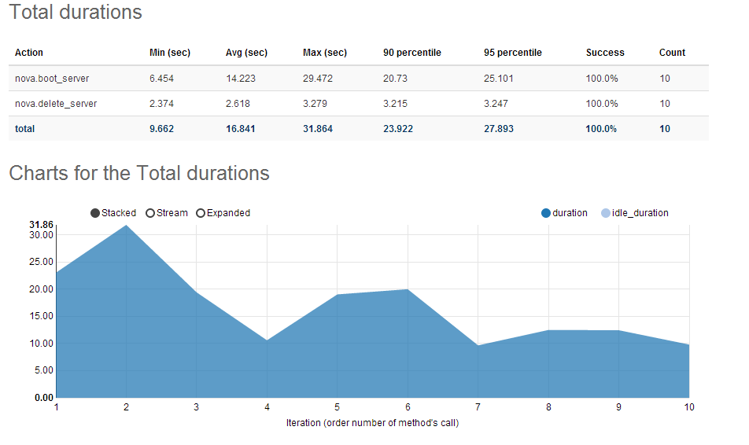

图二：

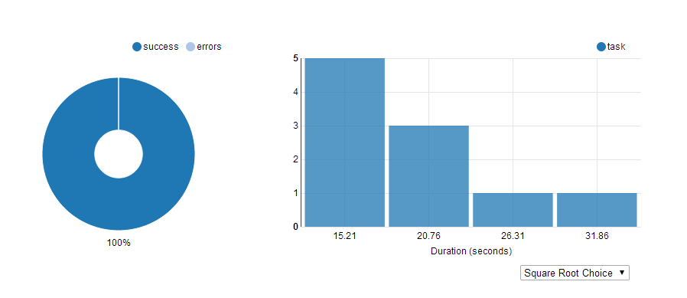

以上只是以boot-and-delete.json 运行文件举例，还有很多资源都可以这样做基准测试，更重要的模拟真实用户负载测试，请参考：

<http://prajnagarden.com/openstack/2014/05/06/rally-guide-01/?bsh_bid=401510023>

# 附录